**计算机程序设计基础（C++)**

**实验报告**

专业班级： 软件工程2303

学 号： 8209230308

姓 名： 刘麒源

**实验报告成绩：**

|  |  |  |  |  |  |  |
| --- | --- | --- | --- | --- | --- | --- |
| **实验** | **实验一** | **实验二** | **实验三** | **实验四** | **实验五** | **总评** |
| **成绩** |  |  |  |  |  |  |

**批阅教师：**

**实验一、实验环境与简单程序设计**

**一、实验目的**

1、掌握集成开发环境，掌握C++程序的基本要素以及完整的C++程序开发过程。

2、掌握基本数据类型、运算符和表达式的使用。理解隐式转换和强制转换，理解数据超过该数据类型

表示范围时的溢出。掌握不同数据之间的混合算术运算中数据类型的转换。

3、变量的定义与常量的使用。

4、输入、输出的实现。

5、编译信息的理解与错误的修改。

6、简单程序的设计。

**二、实验内容**

熟悉C++编程环境，可以使用VS；对已经能熟练掌握C++开发环境的同学，可

以跳过本部分内容）

**1.编辑输入下列程序，找出下面代码的错误并改正：**

#include<iostream>

using namespace std;

int main()

{

Int i = k + 1;

cout << i++ << endl;

int i = 1;

cout << i++ << endl;

cout << "Welcome to C++"<<endl;

return 0;

}

**2.求圆锥的体积：要求键盘输入圆锥底的半径、锥高，使用标识符常量定义圆周率。**

(1)创建一个控制台项目

(2)在文件中输入程序内容，存盘

(3)编译、连接、运行；观察结果

**3**.**通过下面程序验证你所使用系统上运行的C++编译器中每个基本数据类型的长度。**

#include<iostream>

using namespace std;

int main()

{

cout << "char length:" << sizeof(char) << endl;

cout << "int length:" << sizeof(int) << endl;

}

**4.观察下面程序的执行结果。**

#include <iostream>

#include <iomanip>

using namespace std;

int main()

unsigned int testUnint=65534;//oxfffe

cout << "output in unsigned int 1 type:"" << testUnint<< end;//<<oct;

cout << "output in char type:!" << static_ cast<char>(testUnint)<< endl;

cout << "output in short type:" << static_ cast<short>(testUnint)<< endl;//为什么结果为-2?:

cout << "output in int type:" << static_ cast<int>. (testUnint)<< endl;

cout << "output in double type:"<< static cast<double>(testUnint)<< endl;

cout << "output in double type:" <<setprecision(4)<< static_ cast<double>(testUnint)<< endl;

cout << "output in Hex unsigned int type:" <<hex<< testUnint<< endl; //16进制输出

system("pause");

return 0;

**自己编程测试一下将testUnint按8进制输出<<oct;将一个实数转换成int,观察结果。**

**5.编程，输入华氏温度，将其转换为摄氏温度后输出（保留两位小数）。**

**三、算法分析，程序结果**

1.#include<iostream>

using namespace std;

int main()

{

int k=1;

int i = k + 1;

cout << i++ << endl;

i = 1;

cout << i++ << endl;

cout << "Welcome to C++" << endl;

return 0;

}

2.#include <iostream>

using namespace std;

int main()

{

const double PI = 3.14159;

double r, h,V;

cin >> r >> h;

V = (PI * r * r * h) / 3;

cout << "圆锥的体积为：" << V << endl;

return 0;

}

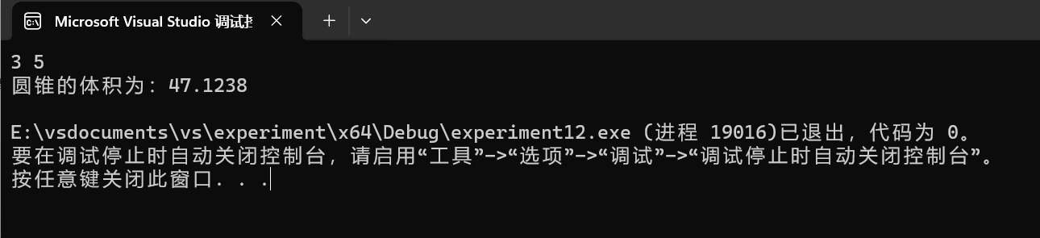

3.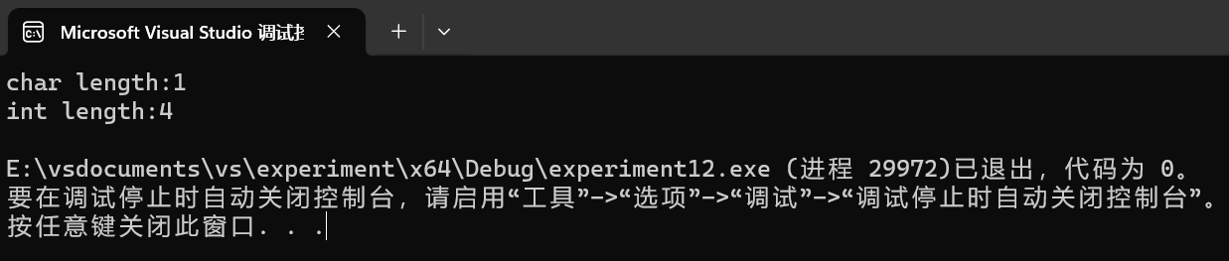

4.#include <iostream>

#include <iomanip>

using namespace std;

int main()

{

unsigned int testUnint = 65534;//oxfffe

cout << "output in Oct unsigned int type:" << oct << testUnint << endl;

cout << "output in Oct int type:" << oct << static_cast<int>(testUnint) << endl;

system("pause");

return 0;

}

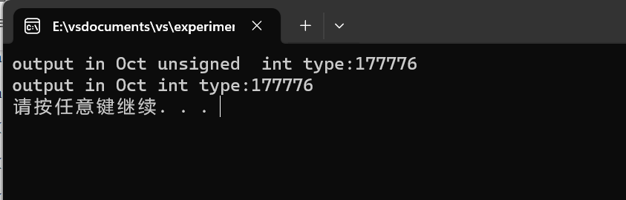

5.#include <iostream>

#include <iomanip>

using namespace std;

int main() {

double f, c;

cout << "请输入华氏温度：";

cin >> f;

c = (f - 32) * 5 / 9;

cout << "摄氏温度为：" << fixed << setprecision(2) << c << endl;

return 0;

}

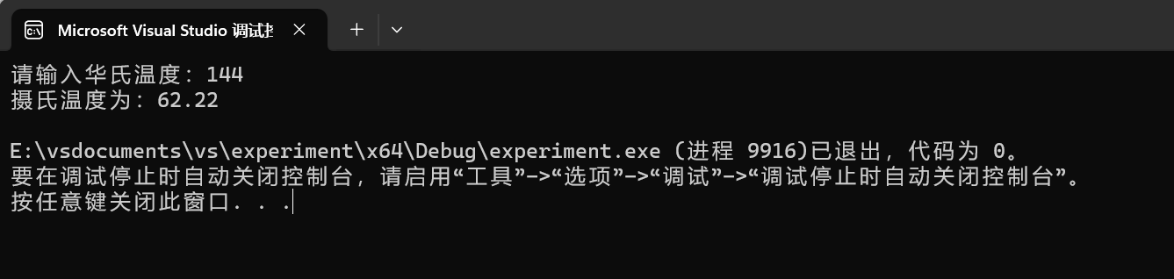

**四、遇到的问题与解决方法**

**五、体会**

掌握C++程序的基本要素以及完整的C++程序开发过程。理解隐式转换和强制转换，理解数据超过该数据类型，简单程序的设计。

**实验二、数据结构**

**一、实验目的**

1、学习与掌握逻辑运算与逻辑表达式。

2、熟练掌握if、switch、while、do-while，for语句的语法结构与执行过程。

3、掌握选择、循环程序的设计方法

**二、实验内容**

1、输入一个字符，如果为小写，转换为大写输出，否则，输出其后继字符的ASCII码值。

2、输入x计算表达式的值：

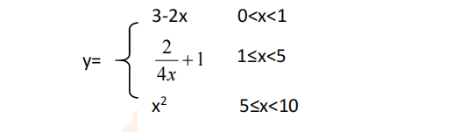

分别输入 0.2, 1, 5 , 0,观察输出结果。

1. 输入三角形的三条边，求周长，并判断该三角形是否为等腰三角形（提示：要三边是否可以构成三角形）。

4、 完成计算器程序，实现（+ - * / %）运算。考虑除数为 0 与运算符非法的情况。

5、输入一行字符，分别统计出其中英文字母、空格、数字字符和其它字符的个数。

提示：从键盘上读入一个字符给变量 c，判断 c 是属于哪种字符并计数，循环读入下个字符，直到回车换行字符'\n'为止。

cin，scanf（）都不能读入空格以及‘\n’字符，查找资料解决输入这两个字符的方法。

（这个题训练大家自主学习能力以及如何获取新知识、探索解决未知问题的能力。）

6、编写一个程序：从键盘上输入两个正整数，求 a 和 b 的最大公约数与最小公倍数。

7、使用循环结构输出下列图形：

*

**

***

****

*****

8、从键盘输入 a，用迭代法求 a 的平方根 x= *a* 。求平方根的迭代公式为：

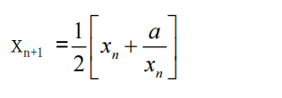

要求精确到|xn+1 - xn|<10 -5。

提示：迭代法是把 xn代入迭代公式右边，计算出 xn+1来，然后把 xn+1 作为新的 xn ，计算出新的 xn+1，如此重复，直到|xn+1 - xn|<10 -5 时，xn+1 为所求的平方根。可以把 a 作为 xn 的初始值。

思考：（1）如果输入 a 为负，在运行时会出现什么情况? 修改程序使之能处理任何的 a 值。

(2）能否|xn+1 -xn|<10 -10或更小? 为什么? 请试一下。

9、苹果每个 0.8 元，第一天买 2 个，第二天开始，每天买前天的 2 倍，直到购买的苹果数不超过100的最大值，求每天平均花多少钱。

**三、算法分析，程序结果**

1.#include<iostream>

using namespace std;

int main()

{

char ch,upperch;

cin >> ch;

if (ch >= 'a' && ch <= 'z')

{

upperch = ch - 32;

cout << upperch << endl;

}

else

cout << static_cast<int>(ch + 1 )<< endl;

return 0;

}

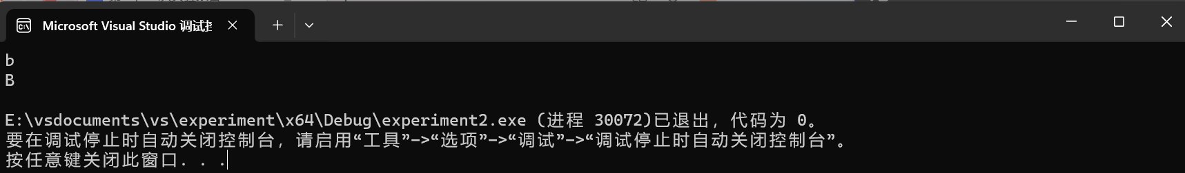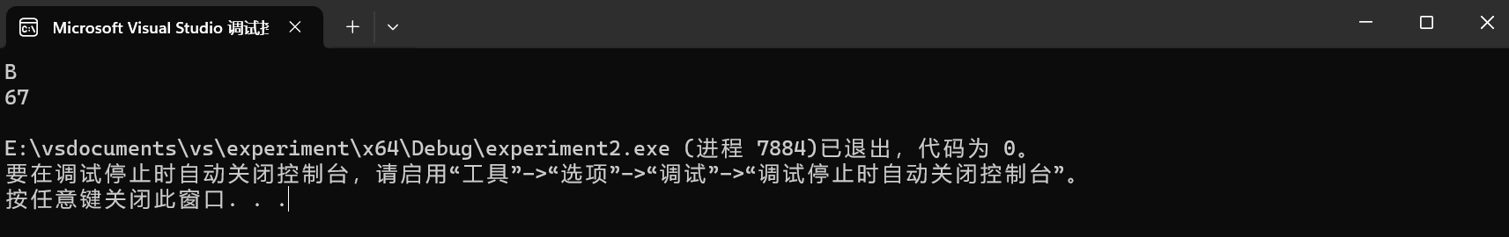

2.#include<iostream>

using namespace std;

int main()

{

double x, y;

cin >> x;

if (x > 0 && x < 1)

{

y = 3 - 2 * x;

}

else if (x >= 1 && x < 5)

{

y = 2 / (4 * x) + 1;

}

else if (x >= 5 && x < 10)

{

y = x * x;

}

cout << y << endl;

return 0;

}

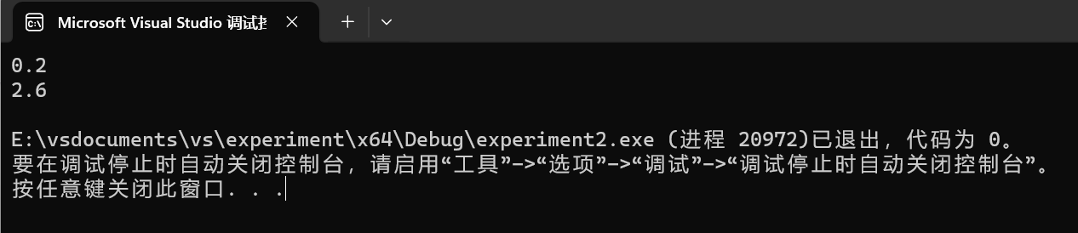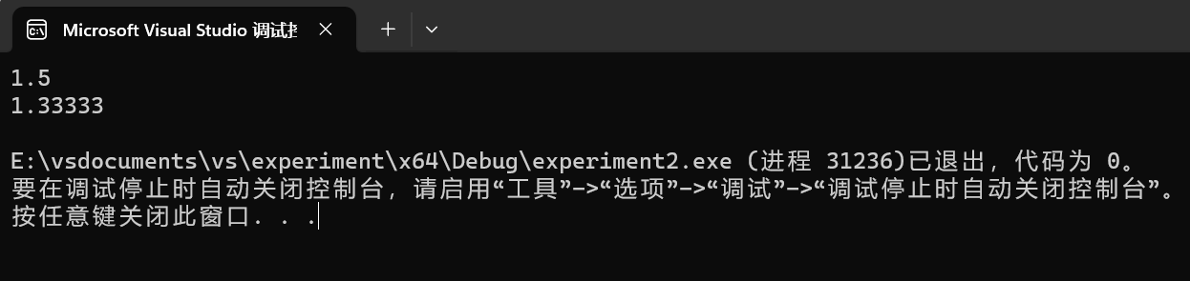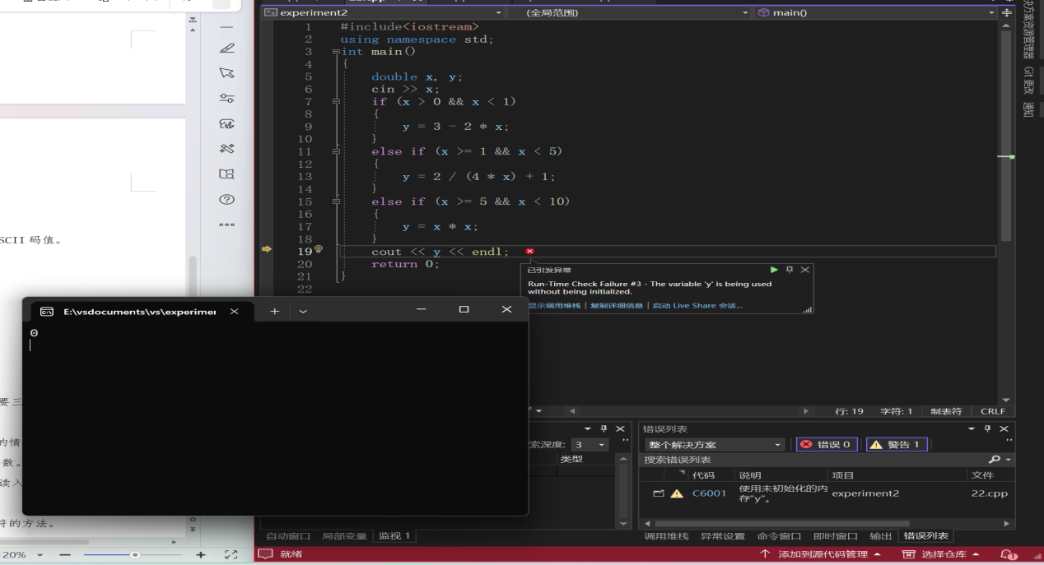

3.#include<iostream>

using namespace std;

int main()

{

double a, b, c, l;

cout << "输入三角形的三条边长:";

cin >> a >> b >> c;

if ((a + b<c || a - b>c) && (a + c<b || a - c>b) && (b + c<a || b - c>a))

cout << "此三边无法构成三角形，请重新输入" << endl;

else {

l = a + b + c;

cout << "此三角形周长为" << l << endl;

}

if (a == b || b == c || c == a)

cout << "此三角形为等腰三角形" << endl;

else

cout << "此三角形不是等腰三角形" << endl;

return 0;

}

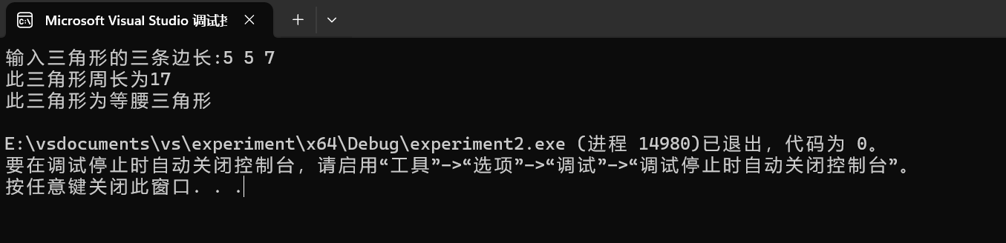

4.#include <iostream>

using namespace std;

int main() {

char op;

double num1, num2, result;

cout << "请输入第一个操作数：";

cin >> num1;

cout << "请输入运算符（+ - * / %）：";

cin >> op;

cout << "请输入第二个操作数：";

cin >> num2;

switch (op) {

case '+':

result = num1 + num2;

break;

case '-':

result = num1 - num2;

break;

case '*':

result = num1 * num2;

break;

case '/':

if (num2 == 0) {

cout << "错误：除数不能为0。" << endl;

return 0;

}

result = num1 / num2;

break;

case '%':

if (num2 == 0) {

cout << "错误：除数不能为0。" << endl;

return 0;

}

result = static_cast<int>(num1) % static_cast<int>(num2);

break;

default:

cout << "错误：非法运算符。" << endl;

return 0;

}

cout << "运算结果为：" << result << endl;

return 0;

}

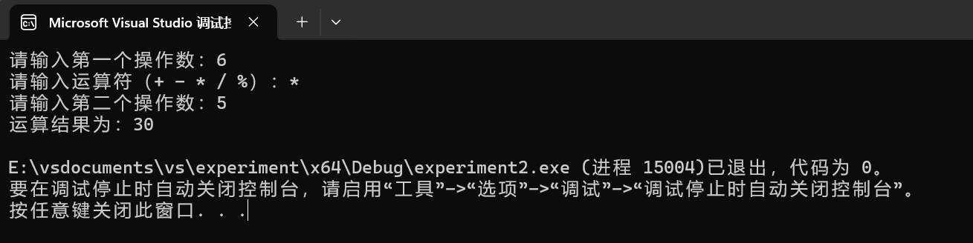

5.#include <iostream>

#include<string>

#include<cctype>

using namespace std;

int main() {

string s;

int lettercout = 0, spacecout = 0, digitcout = 0, othercout = 0;

getline(cin, s);

for (char ch : s)

{

if (isalpha(ch))

{

lettercout++;

}

else if (isspace(ch)) {

spacecout++;

}

else if (isdigit(ch))

{

digitcout++;

}

else {

othercout++;

}

}

cout << "英文字母的个数" << lettercout << endl;

cout << "空格的个数" << spacecout << endl;

cout << "数字字符的个数" << digitcout << endl;

cout << "其他字符的个数" << othercout << endl;

return 0;

}

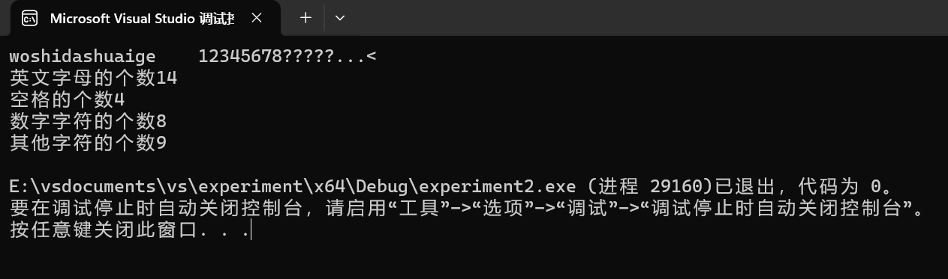

6.#include<iostream>

using namespace std;

int Maxgys (int a, int b)

{

if (b == 0)

{

return a;

}

return Maxgys(b, a % b);

}

int Maxgbs(int a, int b)

{

return a * b / Maxgys(a, b);

}

int a, b;

int main() {

cin >> a >> b;

if (a == 0 || b == 0 || (a == 0 && b == 0))

{

cout<<"0无约数";

}

else {

cout << "最大公约数为" << Maxgys(a, b) << endl;

cout << "最大公倍数为" << Maxgbs(a, b) << endl;

}

return 0;

}

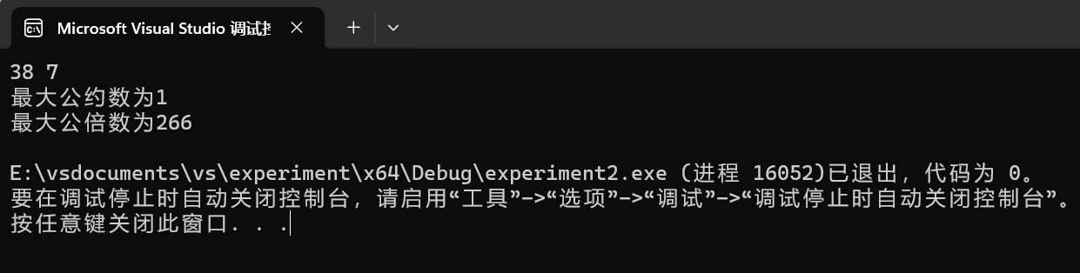

7.#include<iostream>

using namespace std;

int main()

{

const char c = '*';

for (int i = 0; i < 5; i++)

{

for (int j = 0; j <= i; j++)

cout << c ;

cout << endl;

}

return 0;

}

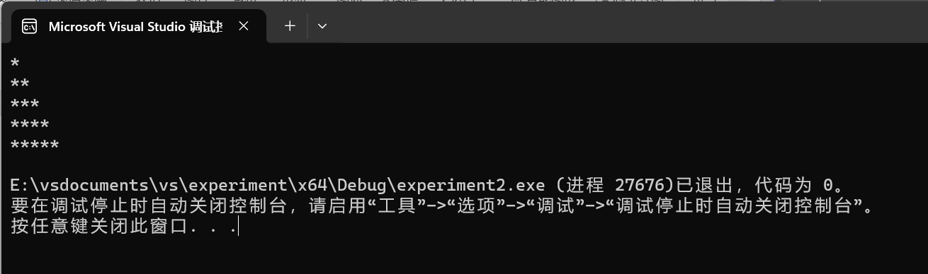

8.#include<iostream>

#include<cmath>

using namespace std;

double squareroot(double a) {

double x = a;

while (true)

{

double xn = (x + a/ x) / 2;

if (fabs(xn - x) < (1e-5))

break;

x = xn;

}

return x;

}

int main()

{

double a;

cin >> a;

if (a == 0)

{

cout << "a的平方根为 " << 0 << endl;

}

else if (a < 0)

cout << "负数没有平方根" << endl;

else {

double x = squareroot(a);

cout << x << endl;

}

return 0;

}



9.#include<iostream>

using namespace std;

int main()

{

float price = 0.8;

int day = 0, applecout = 0, apple = 2;

while (apple + applecout <= 100)

{

applecout += apple;

day++;

apple *= 2;

}

double n = applecout * price / day;

cout << "平均每天花" << n << "元" << endl;

return 0;

}

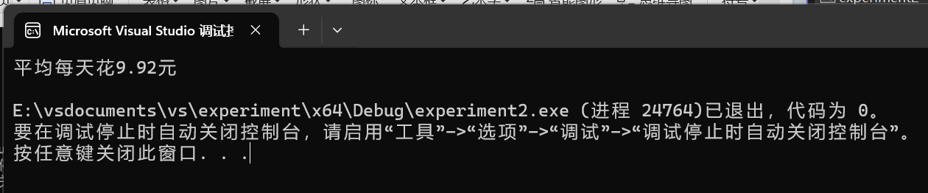

**四、遇到的问题与解决方法**

代码书写略显生疏，有思路但是难以表达明确，一些循环的嵌套与实现对于目前的我仍颇有难度，一些函数记不清楚还需要查阅，我通过查阅资料解决。

**五、体会**

熟练掌握if、switch、while、do-while，for语句的语法结构与执行过程。掌握选择、循环程序的设计方法练习是训练编程能力的必须方式，明显感觉到自己的能力有了一个提升，注意到许多细小的问题，这也是以后需要注意的地方。